Kostki zmiennokształtne - świetna zabawa dla każdego?
Chyba każdy z nas spotkał się w swoim życiu z układaniem kostki Rubika. Niektórzy mieli z nią styczność za dzieciaka, niektórzy już jako nastolatkowie lub dorośli. Od czasu wynalezienia oryginalnej kostki Rubika minęło już sporo czasu? Czy udało się jakoś ten wynalazek udoskonalić? Oczywiście, że tak! Obecnie na rynku znajduje się bardzo dużo różnych rodzajów kostek - między innymi <strong>kostki zmiennokształtne</strong>.

Rozrywka dla każdego czyli plusy układania kostek zmiennokształtnych
Speedcubing to nazwa dyscypliny polegająca na jak najszybszym układaniu kostek logicznych. Jest to świetna rozrywka dla dzieci ale także dla dorosłych. Organizowane są specjalne rozgrywki, którym towarzyszy adrenalina związana z rywalizacją. Oprócz samej zabawy kostki logiczne umożliwiają wzbogacanie wyobraźni oraz sprawiają, iż poszerza się umiejętność logicznego myślenia. Jest to świetne więc rozwiązanie dla młodych, którzy wykorzystają zdobyte umiejętności później w szkole na zajęciach z matematyki lub na zajęciach technicznych, ale także dla osób dorosłych domagających się ciągłego rozwoju. Jest to doskonała opcja na prawdę dla każdego. Ćwiczy nie tylko logiczne myślenie ale także cierpliwość. Dostępne obecnie na rynku kostki zmiennokształtne to świetne urozmaicenie tej rozrywki. Nie należy się więc obawiać, iż będzie to dla nas nudne.

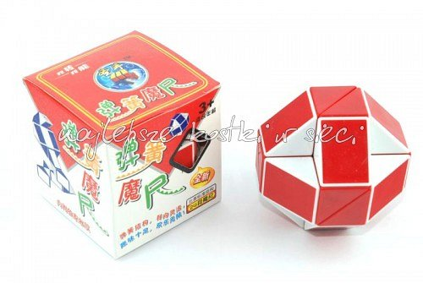
Kostki zmiennokształtne - gdzie kupić?
Kostki zmiennokształtne są możliwe do zakupu między innymi w sklepie internetowym Netcube.com.pl Właścicielami sklepu są prawdziwi pasjonaci kostek logicznych, którzy starannie dobierają produkty do swojej oferty tak, aby każdy znalazł w niej coś dla siebie. Kostki zmiennokształtne zajmują bardzo dużą część asortymentu. Zachęcamy i życzymy udanej zabawy!

